Д.В. Сидоренко
Научный руководитель В.И. Чумаков доцент
ПРОФИЛАКТИКА ПОТРЕБЛЕНИЯ МОЛОДЕЖЬЮ ЭЛЕКТРОННЫХ СИГАРЕТ И ВЕЙПОВ
ФГБОУ ВО ВолгГМУ Минздрава России

Аннотация. Профилактика курения электронных сигарет и вейпов является важной задачей, поскольку эти устройства могут оказывать негативное влияние на здоровье и социальное положение человека. В последние годы наблюдается рост популярности электронных сигарет и вейпов среди молодежи. Это связано с тем, что многие люди считают, что использование этих устройств менее вредно, чем курение обычных сигарет.
В статье изложены результаты проведенного нами исследования, направленного на изучение осведомленности студентов о вреде полностью ЭСДН и была оценена результативность тренинга созданного для профилактики курения.
Ключевые слова. Молодежь, употребление, курения ЭС полностью и вейпов, зависимость, профилактика, ЭСДН п , сигареты, аддикция.
Исследование было проведено с помощью авторской анкеты «Анализ ознакомленности молодежи с мерами профилактики и вредом курения электронных сигарет и вейпов» по итогам и тренинга по профилактике употребления электронных сигарет и вейпов. среди молодых людей от 18 лет. В начале исследования респондентам была дана анкета №1, затем проводился тренинг, а после раздавалась такая же анкета №2. В анкете №1 принимали участие 112 студентов, в анкете №2 107 студентов. Исследование было проведено с использованием онлайн-технологий: респонденты заполняли Яндекс-форму, а обработка осуществлялась с помощью программы Excel. Участие было добровольным и анонимным.
При разработке анкеты учитывался пол респондентов, наличие вредной привычки в виде курения, возраст, возраст начала курения, знание о вредности жидкостей для курения.
Подготовленный нами тренинг состоял из трех частей. Первая часть начиналась с введения, где Мы рассказывали что за исследование проводится и для чего, затем оглашались правила тренинга такие как: дать высказаться каждому участнику, уважение и доброжелательность по отношению друг к другу, активное участие, отсутствие мобильных телефонов. Затем начиналась лекционная часть, где Мы рассказывали какое воздействие ЭС и вейпы оказывают на молодой, не до конца сформированный организм. О составе жидкостей для курения. Вторая часть тренинга заключалась в самих упражнениях. Заключительная третья часть тренинга состояла из рефлексии, подведения итогов тренинга и обратной связи. Участники вели бурное обсуждение и давали положительную обратную связь.
Мы провели тренинги и анкетирования среди учащихся высших учебных заведений из которых 74,1% девушки, 25,9% парни. Это может говорить о превалирующем числе студентов девушек по сравнению с парнями или о меньшей заинтересованности мужского пола в решении проблемы курения. Большинство курящих опрошенных 22,3% ответили, что начали курить, потому что курили друзья. Это может говорить о влиянии окружения в котором находится человек на формирование вредных привычек. Социальное курение Друзья, знакомые, одноклассники и одногруппники имеют большое влияние на наши решения и поведение. Если кто-то в нашем окружении начинает курить, то вероятность того, что мы тоже начнем курить, увеличивается. А если курят участники интересующей нас социальной группы, то для скорейшего внедрения в нее, курение станет простейшим способом сближения .
Для млодыхлюдей курение служит налаживания контактов и интеграцией в референтные группы. Делаем вывод, что специалистам необходимо проводить информационные кампании, направленные на осознание последствий курения для здоровья, а также на развитие навыков сопротивления давлению со стороны окружающих. Важно также создавать поддерживающую среду, где здоровый образ жизни является нормой и поощряется.
Также большинство опрошенных на вопрос "Знаете ли вы о составе жидкости для вейпов и его вредоносности" ответили, что не достаточно или вообще не осведомлены об опасности жидкостей для вейпов и только 44,6% респондентов ответили, что знают о составе жидкостей и ее вредоносности. Недостаточное осведомление о вреде вейпов приводит к тому, что люди верят в мифы и рекламу, созданную для продвижения ЭС, а значит используют электронные сигареты, не осознавая потенциальные риски для своего здоровья. Это может привести к увеличению случаев заболеваний лёгких, сердечно-сосудистых заболеваний и других проблем со здоровьем, особенно среди молодежи, которая часто использует вейпы. Поэтому важно предупреждать молодое поколение о вреде электронных сигарет и проводить информационные кампании для предотвращения негативного влияния ЭС на здоровье. После проведенного нами тренинга количество респондентов знающих о составе жидкостей и его вредоносности увеличилось с 44,6% до 77.6%. Этот результат был получен после серии тренингов, если систематически проводить семинары, круглые столы, квизы и другие, интересные для молодежи, информационные компании результат может быть и 100%.
Вуз это то место где многие молодые люди проводят большую часть времени и где они получают большинство не только предметных знаний, но анкета показала, что студенты на вопрос "Откуда вы получаете информацию о вреде вейпинга" всего в 4,5% случаев отвечают, что получили информацию о вреде вейпинга в учебном заведении. Как и ожидалось большинство 62,5% узнает об опасности ЭСДН через телевидение, Интернет, средства массовой информации (журналы, газеты). Специалистам социальной работы стоит обратить внимание на подключение высших учебных заведений к программам профилактики курения ЭС и вейпов среди молодежи.
Кроме того мы выяснили проводились ли до этого со студентами тренинги/лекции по профилактике курения вейпов/электронных сигарет 57,1% ответили да, 42,9% ответили нет. Очень большой процент респондентов никогда до этого не участвовал в программах профилактики. Предоставление доступной и достоверной информации, проведение образовательных мероприятий и обсуждение вопросов курения вейпов помогут людям принимать осознанные решения относительно своего здоровья и уменьшить распространение использования электронных сигарет. Но даже если профилактические мероприятия проводились до этого, результаты опроса показали, что они были крайне не эффективны. 59,8% респондентов ответили, что проводимые мероприятия были бесполезны.Улучшение качества и новизны лекций о вреде курения может помочь повысить их полезность и воздействие на аудиторию, а значит и уменьшить распространенность курения ЭСДН среди молодежи.
Проведенный нами тренинг оказался очень полезным 42,1% ответили, что задумались над тем чтобы бросить курить, а процент не курящих, но узнавших много нового о вреде вейпинга увеличился. Такого результата удалось достичь с помощью: интерактивности, участники постоянно были вовлечены в процесс; дискуссии, студентом было интересно выдвигать аргументы за и против, соглашаться и оспаривать друг друга и разнообразности, каждое упражнение отличалось от предыдущего, в следствии участники не успевали заскучать, отвлечься.
Также мы узнали, что по мнению респондентов является наиболее эффективным способом предотвращения употребления электронных сигарет и вейпов среди молодежи. 32,1% ответили, что это пропаганда ЗОЖ Рис.1. Нами было выделено еще несколько интересных ответов, таких как: освещение более весомых аргументы о вреде и распространение реальных случаев вреда курения вейпов, которые сильно отразились на здоровье; чтобы окружающие не курили на виду. Включение в лекции по профилактике реальных случаев людей, пострадавших от употребления ЭС, правда может оказаться полезным и поучительным, а потребление никотинсодержащей продукции в общественных местах и так запрещено, но пользователей ЭСДН это совсем не останавливает, так как вейпы не имеют неприятного запаха в отличии от сигарет и поймать нарушителей сложнее.
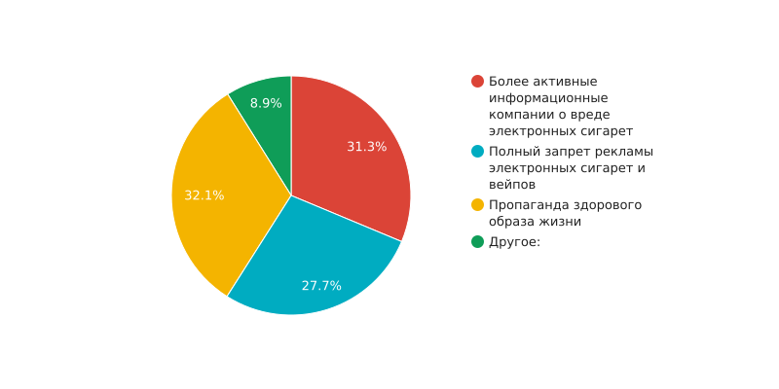
Рис.1
Знание о том, что по мнению самой молодежи является эффективным способом профилактики курения, имеет большое значение по нескольким причинам. Во-первых, молодежь является группой риска для начала курения. Исследование показывает, что большинство людей начинают курить в возрасте до 18 лет, поэтому понимание того, какие методы могут быть наиболее эффективными для предотвращения курения среди этой возрастной группы, очень важно. Во-вторых, молодежь может иметь уникальные взгляды и подходы к профилактике курения. Они могут лучше понимать факторы, которые способствуют началу курения среди своих сверстников, и могут предложить инновационные идеи для борьбы с этой проблемой. В-третьих, учет мнения молодежи может повысить эффективность программ профилактики курения. Если программы разработаны с учетом потребностей и предпочтений молодежи, они могут быть более привлекательными и эффективными в достижении своей цели.
Наконец, принятие во внимание мнение молодых людей, может помочь улучшить отношения между молодежью и взрослыми. Это может привести к более открытому диалогу и сотрудничеству в борьбе с курением.
заключительный вопрос определял готовность студентов отказаться от вредной привычки в пользу своего здоровья. Равное количество респондентов ответило "да" и "да, но не сейчас" 19,6% Рис.2. Многие хотят бросить курить, но откладывают этот шаг по разным причинам. Одна из главных причин - страх перед синдромом отмены, который может вызвать неприятные симптомы, такие как раздражительность, бессонница и усталость. Кроме того, некоторые люди считают, что курение ЭС помогает им расслабиться или сосредоточиться, и они боятся потерять этот эффект при отказе от курения. Также социальная зависимость может играть роль: курение может быть связано с определенными социальными ритуалами и привычками, которые трудно изменить. Важно помнить, что отказ от курения - это процесс, который требует времени и усилий. А задача специалистов по социальной работе направить человека, оказать необходимую поддержку и дать мотивацию.
столбики

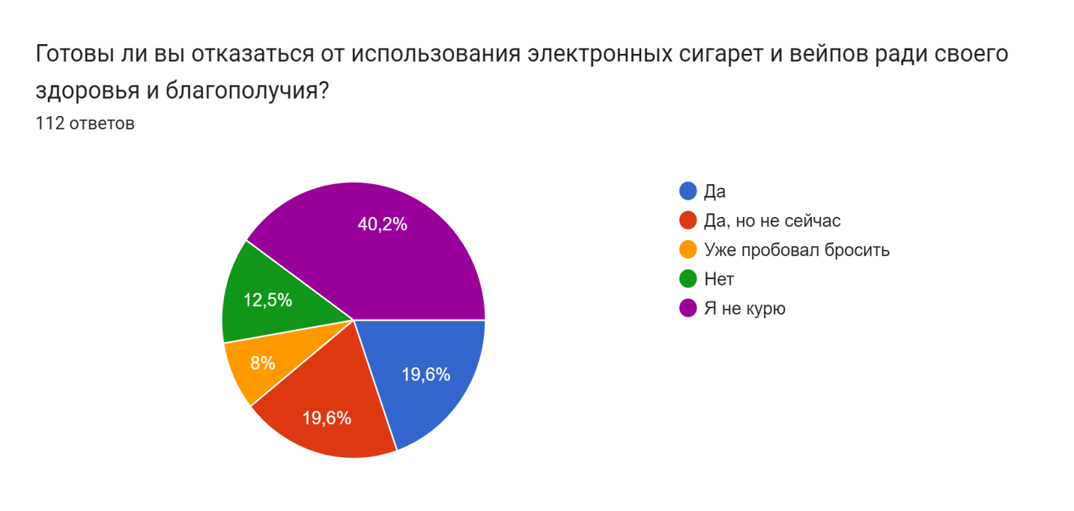
Рис.2
Таким образом, выявлено, что курение ЭС среди студентов крайне популярно, а причиной начала «парения» являются курящие друзья. Соответственно специалистам по социальной работе важно проводить информационные кампании, которые помогут осознать последствия курения для здоровья, повысят осведомлённость о вреде курения и научат молодых людей не поддаваться давлению окружающих, чтобы они могли принимать самостоятельные решения об отказе от этой вредной привычки.
Кроме того Мы опровергли миф о возможности отказа от курения обычных сигарет с помощью электронных систем доставки никотина, провели ряд тренингов и доказали их полезность. На основе исследования разработали такие рекомендации как: привлечение преподавателей, родителей и известных личностей к продвижению социальной рекламы ЗОЖ; проведение просветительских мероприятий актуальных для молодого поколения; рассказ о негативном опыте, связанном с курением ЭС, но не в форме запугивания; постоянное обновление и актуализация программ профилактики, направленные на помощь специалистам в составлении программ профилактики курения ЭСДН среди молодежи.

